ОТКРЫТЫЙ ОТЧЕТ
Ярославской областной организации профессионального союза работников здравоохранения РФ за 2023 год
В структуру Ярославской областной организации профсоюза работников здравоохранения РФ входят 58 первичных профсоюзных организаций. Из них: медицинских учебных заведений – 4, в том числе: 2 – в Ярославском государственном медицинском университете, 2 – в Ярославском медицинском колледже.
На 01.01.2024 г. областная организация профсоюза работников здравоохранения РФ объединяет 10266 чел.
В 2023 году проведено 2 заседания Пленума областной организации и 4 заседания Президиума, на которых обсуждались вопросы соблюдения работодателями медицинских организаций ЯО трудового законодательства, в том числе по правозащитной работе, охране труда.
С целью укрепления профсоюзного членства областной организацией профсоюза предприняты следующие меры:
- введена рейтинговая система оценки деятельности ППО;
- разработаны дорожные карты для 51 ППО с к охватом численности членов профсоюза менее 50 %;
- расширен перечень случаев и увеличен размер материальной помощи членам профсоюза;
- оказана финансовая поддержка ППО на организацию культурно-массовых мероприятий.
- проведены переговоры с министром здравоохранения Ярославской области по оказанию поддержки профсоюзному движению и вовлечению главных врачей в члены профсоюза;
- организованы встречи с работниками и руководителями 37 лечебных учреждений по мотивации профсоюзного членства;
В рамках Года организационного укрепления ППО Тутаевской ЦРБ приняла участие в конкурсе «Равняемся на лучших», проводимый ЦК профсоюза работников здравоохранения РФ.
В апреле 2023 года состоялась встреча профактива с директором департамента здравоохранения и фармации по Ярославской области, на которой Луганский С.В. поделился информацией о планируемых изменениях в заработной плате в 2023 году, кадровом обеспечении, обучению медработников, социальных выплатах, а также поблагодарил и отметил высокую роль профсоюзов в решении социально значимых вопросов.
Правовая защита членов профсоюза в отчетном году осуществлялась обкомом, как в судебном порядке, так и в рамках переговорных процессов, разъяснений, консультаций. В результате правозащитной работы за текущий год областной организации удалось:
- в судебном порядке доказать незаконное расторжение трудового договора с главной медицинской сестрой ОСП. Процесс длился почти 1,5 года с учетом суда первой инстанции, апелляции и кассации. Сотрудник был восстановлен на работе с оплатой вынужденного прогула в сумме 980 тыс. руб. и морального вреда размером 15 тыс. руб.;
- в судебном порядке доказать право старшей медицинской сестры взрослой поликлиники и медицинского статистика Гаврилов Ямской ЦРБ на получение ССВ;
- в судебном порядке доказать право старшей медицинской сестры терапевтического отделения поликлиники ГБ № 1 на получение ССВ;
- в судебном порядке уменьшить размер заявленного морального вреда пациента к Ростовской ЦРБ при проведении ему диагностического исследования с 1500000 рублей до 1000 рублей;
-в рамках переговорных процессов достигнута договоренность с руководителем министерства здравоохранения о сохранении режима работы детских поликлиник ЯО до 20 часов;
-в рамках переговорных процессов достигнута договоренность с руководителем КБ № 3 по выплатам стимулирующего характера работникам организации в 1 квартале 2023 г;
-в судебном порядке доказать права 7 членов профсоюза на досрочное назначение трудовой пенсии.
По представленным документам первичных профсоюзных организаций, в части применения дисциплинарных взысканий, сокращению штатов, рассмотрению проектов локальных нормативных актов оказана помощь в составлении мотивированных мнений ППО: Ростовской ЦРБ, Ярославской ЦРБ, Областной онкологической больнице, Областному перинатальному центру.
В рамках оказания консультативной помощи даны устные и письменные разъяснения членам профсоюза по вопросам продолжительности рабочего времени, оплате труда, нормам нагрузки, средствам индивидуальной защиты, проведению СОУТ.
В течение года областной организацией профсоюза оказывалась практическая помощь профкомам по разработке, заключению, внесению изменений и дополнений в коллективные договора 12 медицинских организаций : КБ № 3, ОСДР № 1, ОПБ, Бурмакинская б-ца, Некрасовская ЦРБ, с. Ясные Зори, ЯГМУ, Дет п-ка № 5, ГБ № 1, ССМП и ЦМК, ОДКБ.
С целью выявления и распространения лучшего опыта организаций, в которых успешно реализуются механизмы коллективно-договорного регулирования социально-трудовых отношений, ППО Областной клинической больницы приняла участие в конкурсе «Лучший коллективный договор», организованный Союзом «Объединение организаций профсоюзов Ярославской области» и заняла призовое 2 место.
Всего за консультацией в этом году обратилось 209 члена профсоюза: по вопросам оплаты труда - 39 чел., продолжительности рабочего времени – 7 чел., пенсионному обеспечению – 45 чел., предоставлению основного и дополнительного отпусков - 8, сокращение штата и перевод – 9 чел.
За отчетный период региональная организация профсоюза совместно с технической инспекцией труда Профобъединения приняли участие в расследованиях 5 несчастных случаев на производстве, в т.ч. 4 тяжелых и 1 групповой, в организациях ССМП, ОДКБ, ЯОПБ.
Профсоюзный контроль.
Обеспечивая реализацию уставных целей и задач по выполнению функций профсоюзного контроля за соблюдением работодателями норм трудового законодательства, обком профсоюза провел 2 комплексные проверки и 7 проверок в рамках гранта Профсоюза работников здравоохранения РФ в лечебных учреждениях: Тутаевской ЦРБ, Гаврилов-Ямской ЦРБ, ССМП и ЦМК, Центр гигиены и эпидемиологии в ЯО, ОДКБ, КБ № 3, ОКБ. В результате проверок в ряде учреждений выявлены нарушения: при составлении и утверждении графиков отпусков, расчете среднего заработка, оплате выходных и праздничных дней, утверждению локальных нормативных актов. По итогам проверок работодателям были направлены соответствующие справки для устранения выявленных нарушений.
В рамках информационной работы
В отчетном периоде продолжилось обеспечение первичных профсоюзных организаций печатной продукцией: электронным журналом «Пульс профсоюза»; газетой «Голос профсоюзов», «Солидарность»; журналом «Профсоюзная тема»; Информационными листками региональной организации профсоюза; Информационным бюллетенем Профобъединения; Методическими пособиями ЦК профсоюза и региональной организацией профсоюза работников здравоохранения РФ. Осуществлялась рассылка по электронной почте нормативных документов, информационных сообщений, заметок, содержащих социально значимую информацию для работников. Действует обновленный сайт областной организации профсоюза, соцсеть «в контакте», чат председателей в WhatsApp.
В рамках реализации Концепции информационной политики Профсоюза работников здравоохранения РФ ППО Рыбинской городской больницы № 1 и Угличской ЦРБ приняли участие в фотоконкурсе «Профсоюз и медицина: мы едины!».

Обучение профактива.
В соответствии с утвержденным планом обучения на 2023 г. на базе Учебно-методического центра Союза «Объединение организаций профсоюзов ЯО» было организовано и проведено обучение по вопросам: «Оплата труда», «Изменения в трудовом законодательстве». В мае обком профсоюза провел выездной семинар-совещание для профактива в г. Туле.
Всего обучен 177 профсоюзных активистов, из них 57 председателей первичных организаций профсоюза, 8 членов комиссий, 4 казначея первичных организаций профсоюза, 108 активных члена профсоюза. На базе ЦК Профсоюза дистанционно прошли обучение 5 председателей ППО и председатель областной организации, а также 1 чел., входящий в кадровый резерв на заместителя председателя областной организации.

Оздоровление сотрудников и их детей.
Как и в прошлом году в обкоме выделялись льготные путевки для членов профсоюза нашей отрасли в санатории «им. Воровского», «Сосновый бор», «Малые Соли». На удешевление стоимости путевок в санатории обкомом оказывалась единовременная материальная помощь от 3000 до 5000 рублей. Выделялись подарочные сертификаты в санаторий им. Воровского на оказание медицинских услуг. Всего в этом году оздоровлено 108 члена профсоюза.
Количество детей, отдохнувших в загородных оздоровительных лагерях в 2023 году, по сравнению с прошлым годом уменьшилось и составило 78. Это связано с высокой стоимостью путевок, отсутствием федерального кэшбека. Правительством ЯО возмещались затраты от 2000 до 5479 рублей за путевку продолжительностью 14 дней.
На уровне региональной организации профсоюза оказывалась материальная помощь в размере 3000 рублей за каждую детскую путевку.
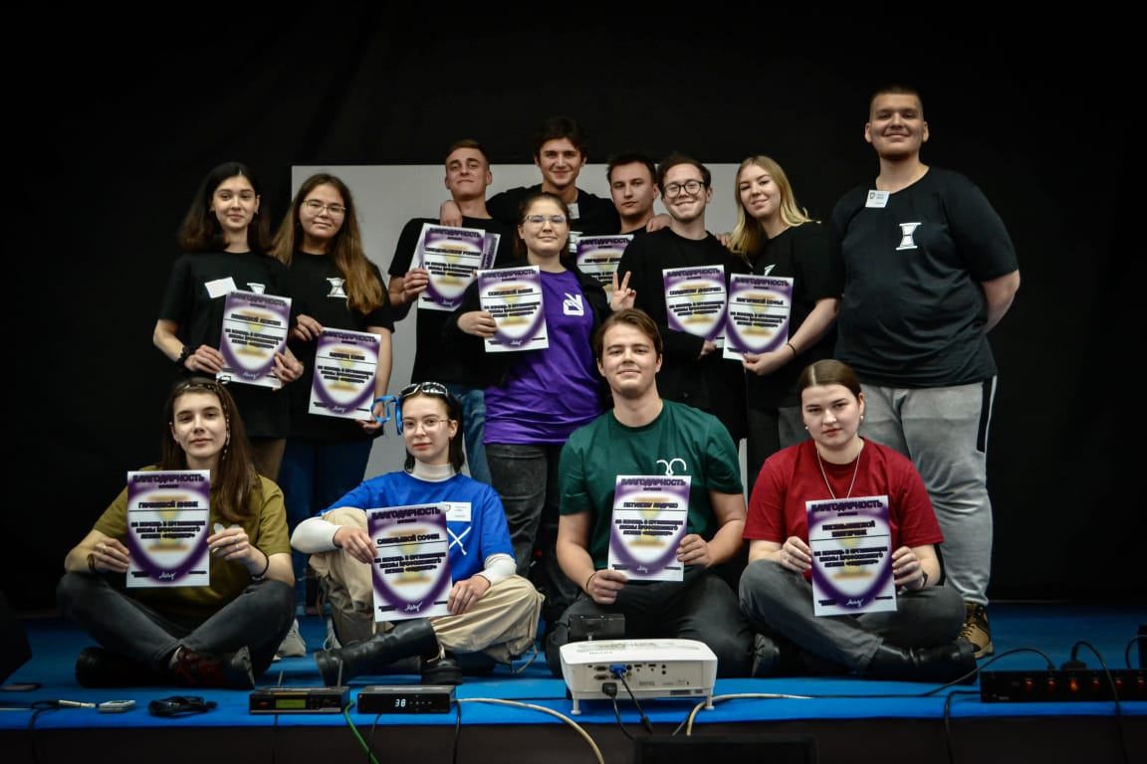
Молодежная политика.
Привлечение молодежи к общественной профсоюзной деятельности через членство в Профсоюзе одна из задач, которую ставит перед собой наш Профсоюз в области молодежной политики. Поэтому, с целью вовлечения молодежи в профсоюзные ряды областной организацией профсоюза оказана финансовая помощь профкому обучающихся ЯГМУ в реализации следующих мероприятий:
- марте и ноябре 2023 года ШПА «Медиатор» на базе с. Ясные Зори, «Сахареж»;
- октябре в XV «Всероссийском фестивале искусств студентов медиков» в г. Нижний Новгород.
- декабре в XXXII Всероссийской студенческой хирургической Олимпиаде.
В течении года региональная организация профсоюза обеспечивала профком обучающихся ЯГМУ аудиториями на базе Профобъединения для проведения интеллектуальных игр, конкурсов, тематических вечеров.
С целью поощрения за отличную учебу и активную общественную работу в студенческой профсоюзной жизни выделена ежемесячная стипендия ЦК Профсоюза в размере 3500 рублей студентке 5 курса лечебного факультета ЯГМУ, члену профкома Савельевой Софии. Областная организация профсоюза также установила стипендии 5 студентам: трем профсоюзным активистам из ЯГМУ и двум из ЯМК.
В связи с проведением торжественного мероприятия, посвященному вручению дипломов выпускникам ЯГМУ, региональной организацией профсоюза оказана финансовая помощь на чествование выпускников-членов профсоюза.
Для поддержания работающей молодежи и с целью вовлечения в наши ряды областной организацией профсоюза проводились культурно-массовые и спортивные мероприятия. С 1 сентября текущего года введена финансовая помощь родителям- членам профсоюза, дети которых пошли в первый класс.

Социальная поддержка членов профсоюза.
В текущем году за материальной помощью в обком профсоюза обратилось 511 членов профсоюза. Общая сумма расходов на социальную поддержку составила 1 635 984 руб., в т.ч.:
- с тяжелым заболеванием – 35 чел., на сумму 252000 рублей;
- на погребение – 32 чел., на сумму 96000 рублей;
- с тяжелым материальным положением – 8 чел., на сумму 26000 рублей;
- в связи с ипотекой, пожаром, увольнением и т.д. – 5 чел., на сумму 40000 рублей;
- на удешевление части стоимости детских путевок в ЗОЛ - 78 чел., на сумму 234000 рублей;
- на возмещение части стоимости путевок в санатории для сотрудников – 108 чел., на сумму 443000 рублей;
- на социальную поддержку родителям первоклассников – 69 чел., на сумму 103500 рублей;
-на поощрение членов профсоюза в связи с юбилейными датами – 154 чел., на сумму 301000 рублей;
- благотворительная помощь ДНР и ЛНР (медикаменты) – 9204 руб.;
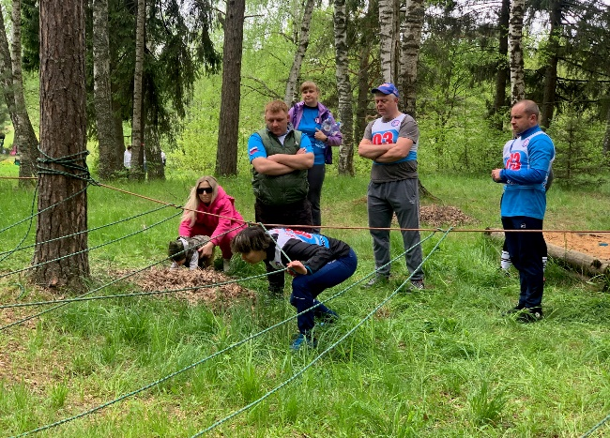
В связи с пожаром в Курганской и Белгородской областях, а также наводнением в Приморском крае оказана финансовая поддержка региональным организациям профсоюза в размере 40000 рублей на оказание материальной помощи членам профсоюза пострадавшим от природной стихии.
Спортивно оздоровительная работа.
В соответствии с утвержденным планом работы на 2023 г. региональной организацией профсоюза проведены следующие мероприятия:
В феврале: лыжные соревнования среди мужских и женских команд в п. Яковлевское.
Приняли участие 6 медицинских организаций. По итогам соревнований у мужчин тройку лидеров заняли команды Станции скорой медицинской помощи г. Ярославля, Областной психиатрической больницы и Областной наркологической больницы. У женщин: Центр гигиены и эпидемиологии в ЯО, Станции скорой медицинской помощи, Тутаевской ЦРБ.
В общекомандном зачёте победила Станция скорой медицинской помощи, вторые — Центр гигиены и эпидемиологии, третьи — Тутаевская ЦРБ.
В феврале: «День здоровья» в с. Воровского. Приняли участие 14 команд.
По итогам спортивных состязаний первое место заняла команда Тутаевской ЦРБ, второе место у Центральной городской больницы и третье место заняла команда Угличской ЦРБ. В творческом конкурсе, посвященному 100-летию санатория им. Воровского, победителем стала команда Центр гигиены и эпидемиологии в ЯО.
В марте: «Зимние игры и забавы» в санатории «Сосновый бор». Приняли участие 14 команд. Победителями стали:
1 место – Областная психиатрическая больница
2 место – ССМП
3 место – Центральная городская больница
В мае: соревнования «Веселые старты» в с. Ясные Зори, приняли участие 6 команд. По результатам соревнований победителем стала команда Центра гигиены и эпидемиологии в ЯО, вторые – Станция скорой медицинской помощи, третье место – у Центральной городской больницы.
В июне: проведен фотоконкурс «Профессия в лицах», посвященный Дню медицинского работника. В мероприятии приняли участие 7 медицинских организаций региона. Победителем фотоконкурса стала Детская поликлиника № 5, второе место у Пречистенской ЦРБ, третье место поделили организации: Угличская ЦРБ, Городская больница № 1.
В июле: Туристический слет в Ярославском муниципальном районе. Приняли участие 8 команд. Победителями стали:
1 место - ССМП и ЦМК
2 место – Областная психиатрическая больница
3 место – Областная туберкулезная больница, Угличская ЦРБ.
В сентябре: проведены соревнования «Веселые старты» в с. Ясные Зори, приняли участие 11 команд. Победителями стали команды:
1 место – Областная туберкулезная больница
2 место – Областная психиатрическая больница
3 место – Тутаевская ЦРБ
Завершением наших мероприятий в ноябре месяце стал проект «Медицинские династии Ярославской области». Дипломами и поощрительными призами награждены:
-династия Ситниковых (ЯГМУ) «За высокие научные достижения в области медицины»
-династия Левшиных(ОКБ) стала победителем в номинации «Старейшая медицинская династия»
-династия Фурсы – Соленниковых (ДП № 3, ССМП и ЦМК, ЯГМУ)стала победителем в номинации «За верность медицинской профессии»
-династия Исаевых (ГБ № 2) стала победителем в номинации «За преемственность поколений»
-династия Багиных(Угличская ЦРБ).стала победителем в номинации «Заслуженная медицинская династия» (Угличская ЦРБ).
Оказывалась помощь председателям ППО в приобретении билетов на спектакли и концерты.
С целью активизации культурно-массовой работы в ППО г. Рыбинска областной организацией проводилось обеспечение членов профсоюза автотранспортными средствами на посещение зрелищных мероприятий в г. Ярославле.

